@上方搜尋代碼框，找不到商品代碼

答：已修正，能正確找到商品。

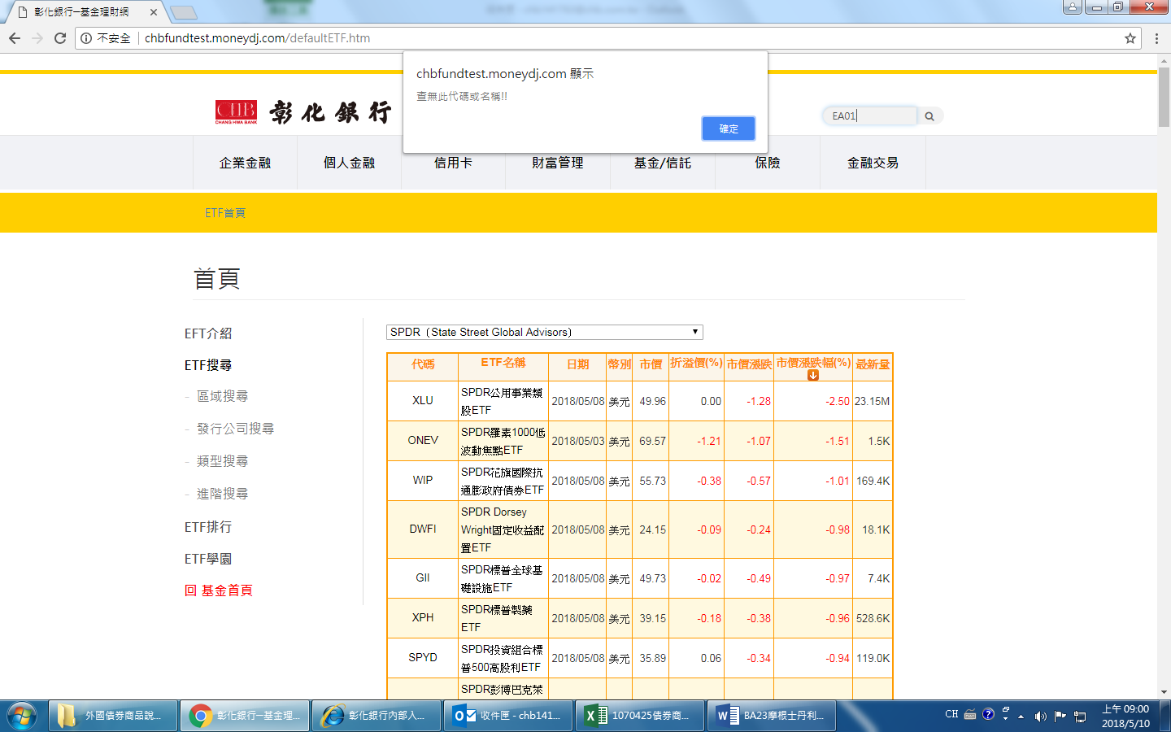

@增加本行商品代碼

答：代業務回覆後，再決定是否執行。

@增加遞增箭頭「折溢價」/「市場漲跌」/「最新量」

答：與玉君詢問後，此為誤會，不做調整。

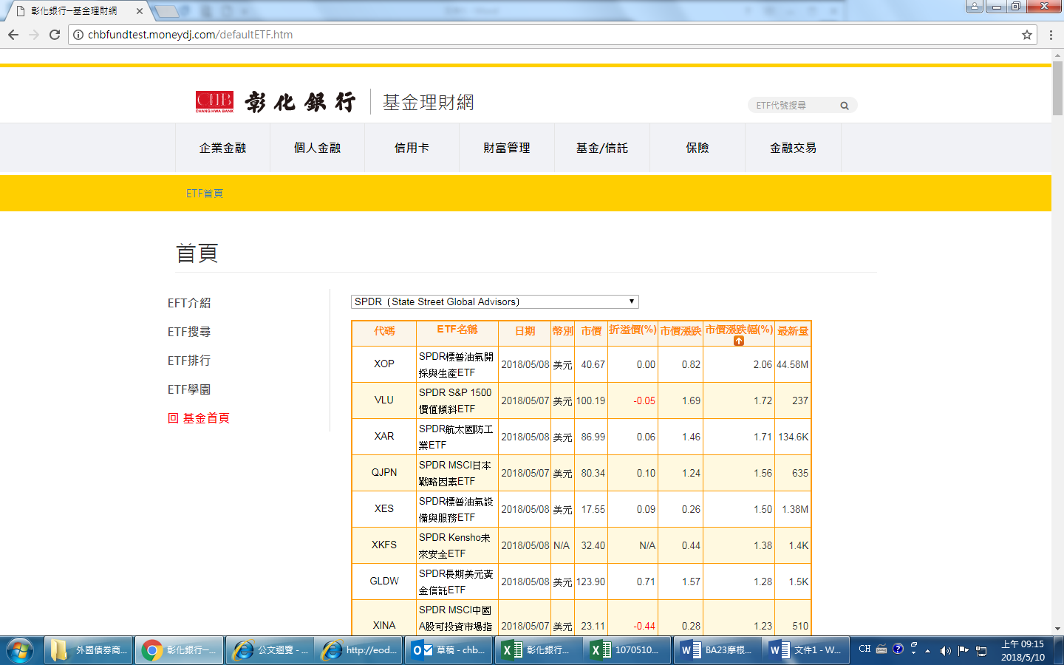

@ETF列表所要顯示內容好像不是ETF相關資訊，可否協助說明，可否比照合庫網站，以本行有上架的發行機構為主

答：已做調整，調整後以彰銀上架ETF為主。

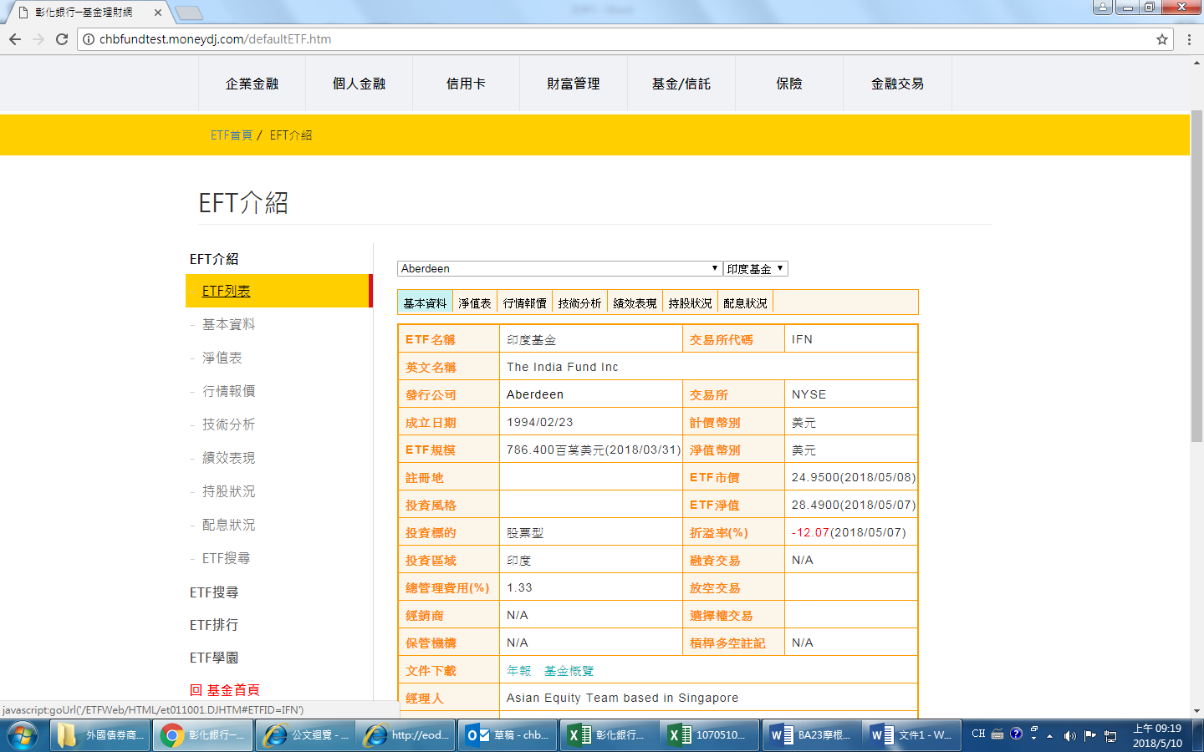

@績效表現之海外基金修改為境外基金

答：已做調整。

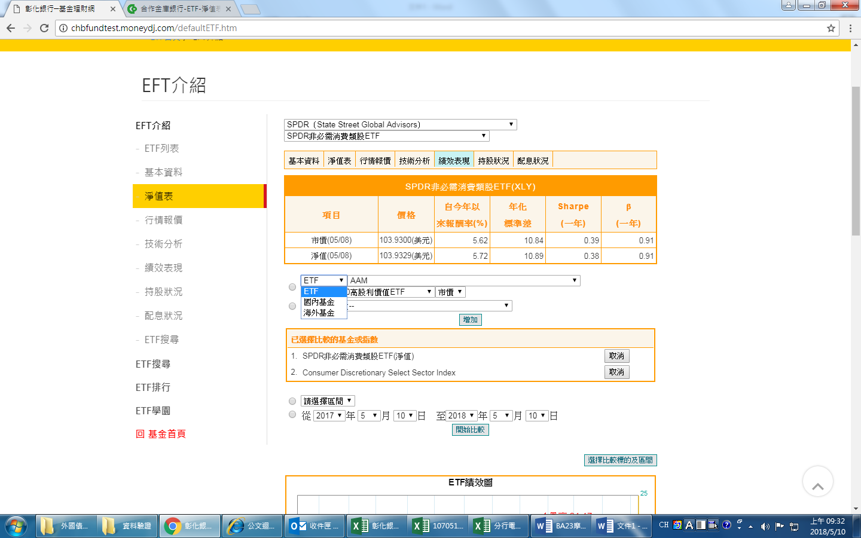

@請代入本行基金代號

答：代業務回覆後，再決定是否執行。

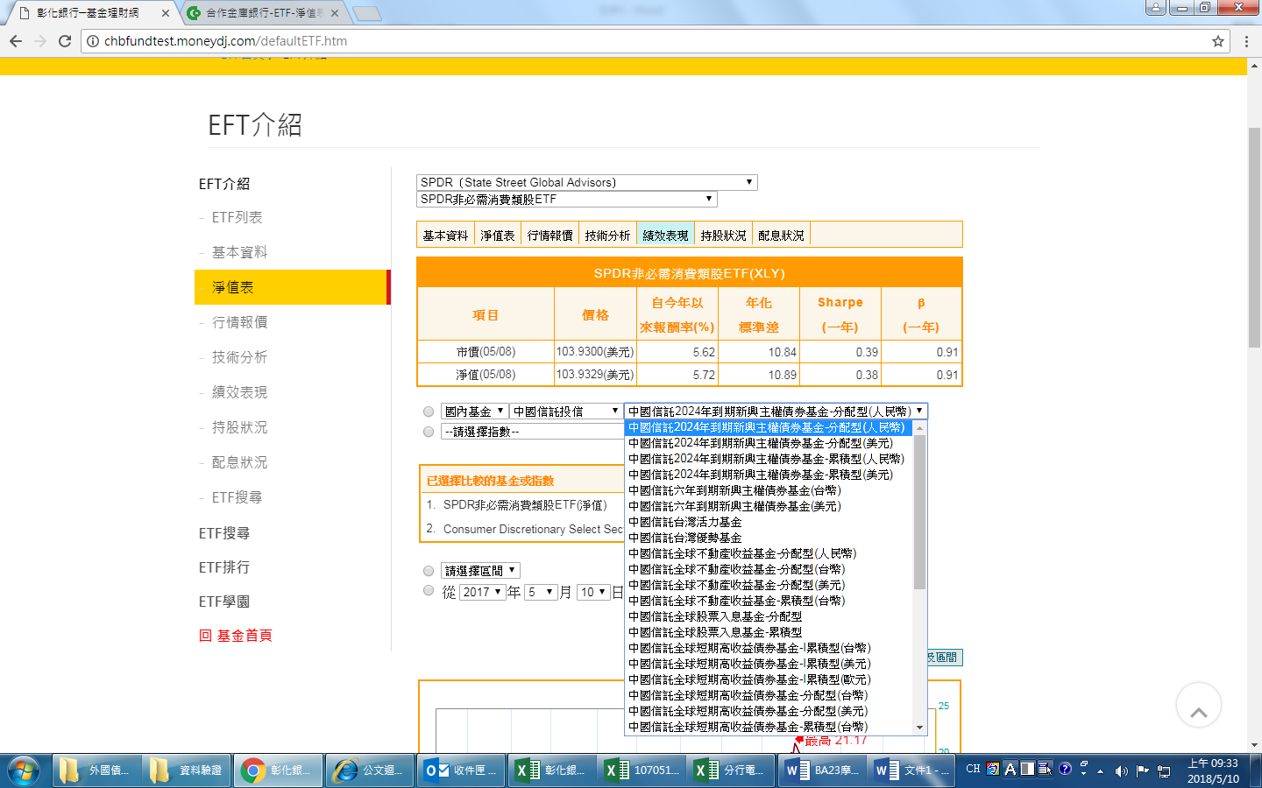

@比較標的名稱未顯示

答：已做調整，能正確顯示名稱。

@若屬本行上架商品，請一律代出商品代碼

答：代業務回覆後，再決定是否執行。

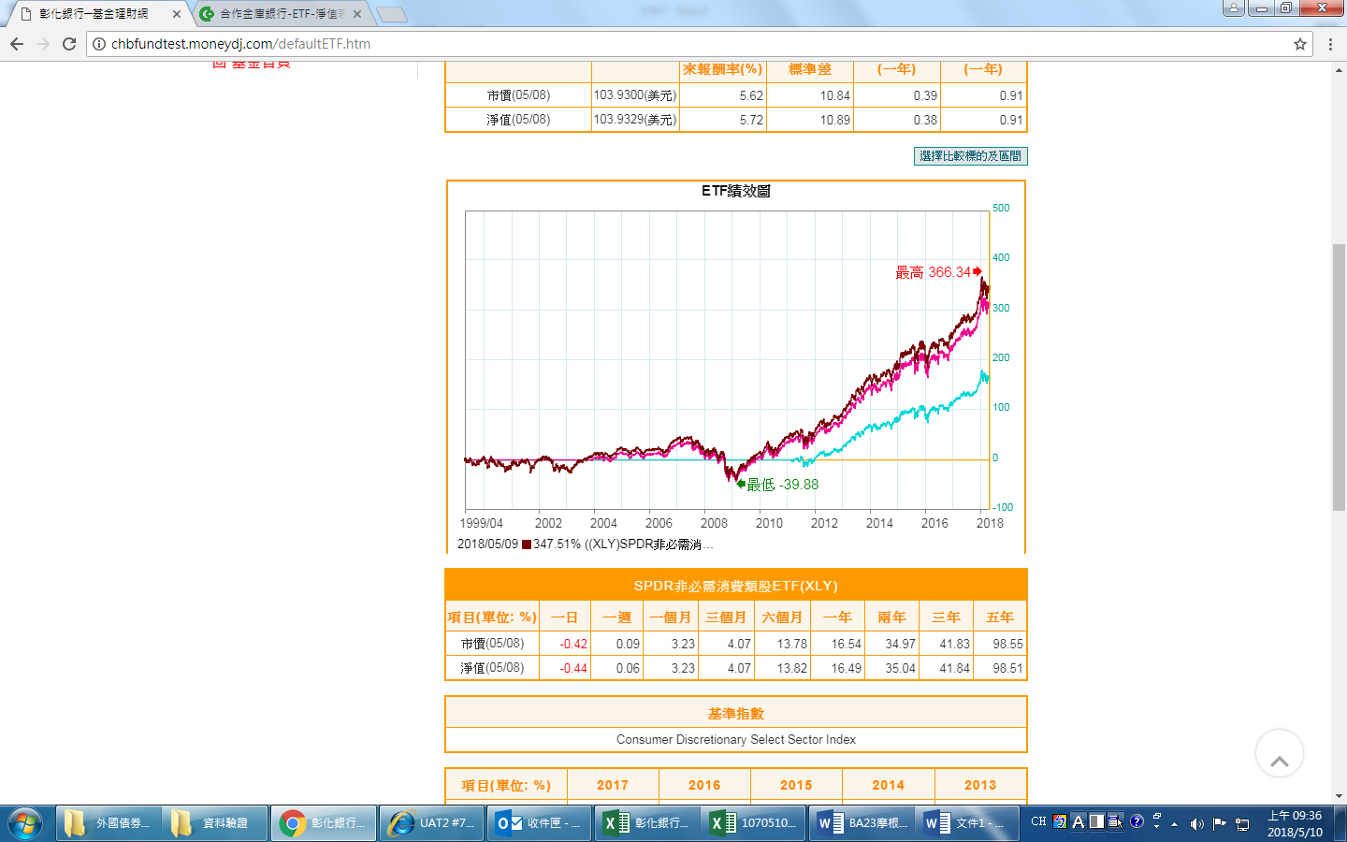

@ETF搜尋畫面未顯示內容

答：搜尋功能已做在畫面右上角，會將此連結移除。

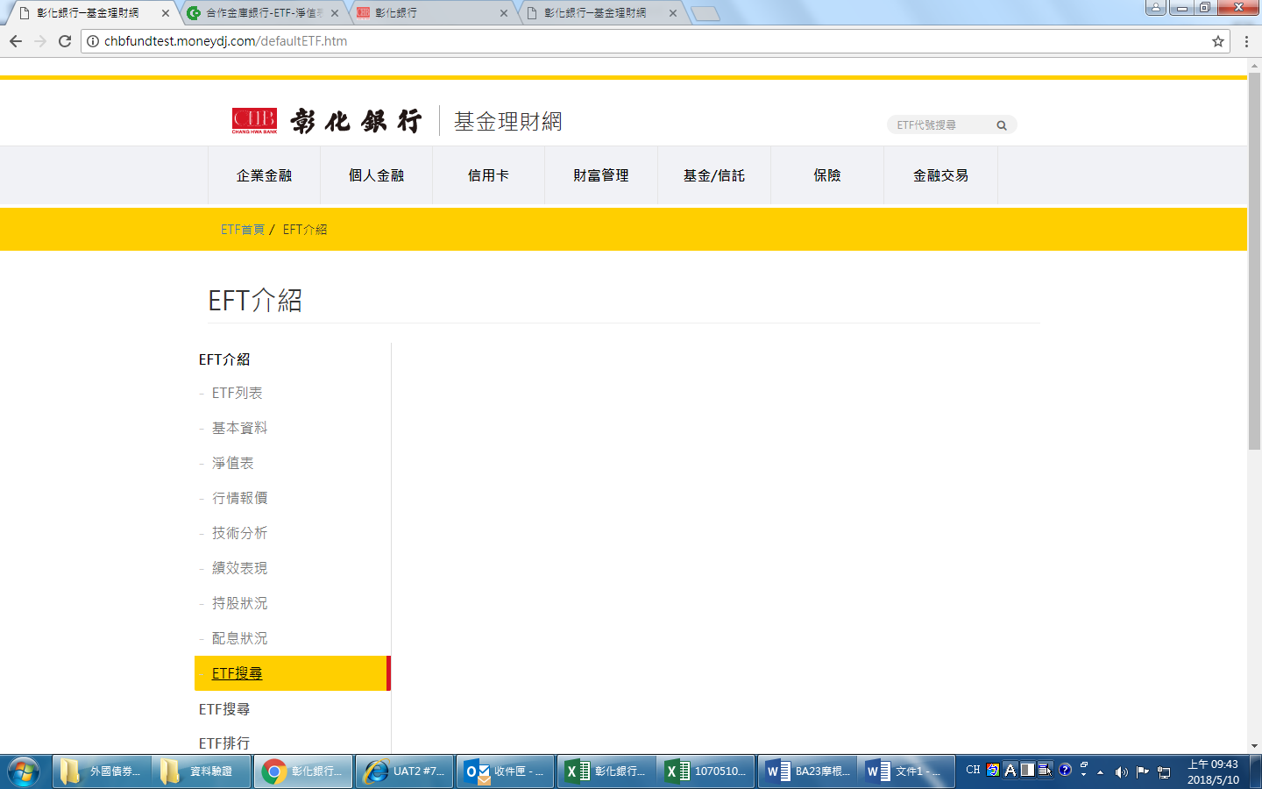

@於本頁面增加一個表頭

答：已新增表頭。

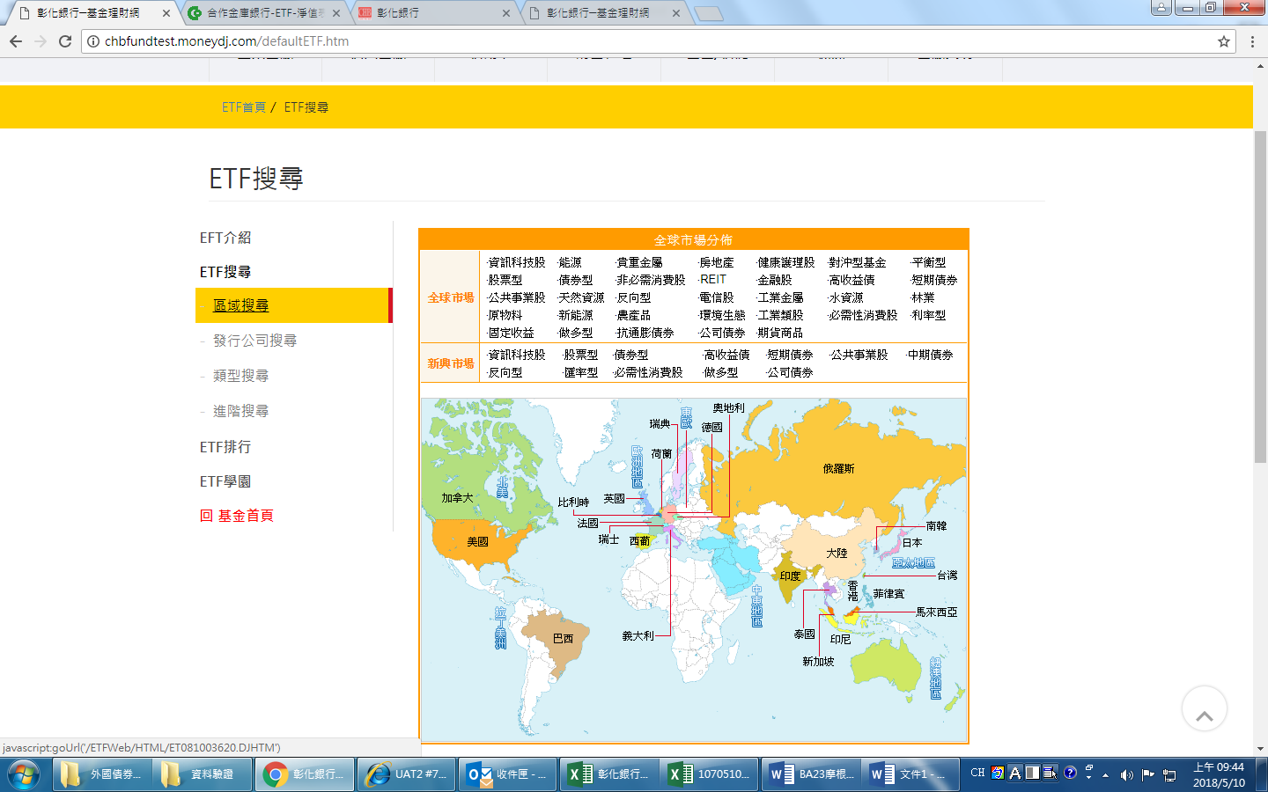

ETF搜尋-區域搜尋

@若屬本行上架商品，請代入商品代碼

答：代業務回覆後，再決定是否執行。

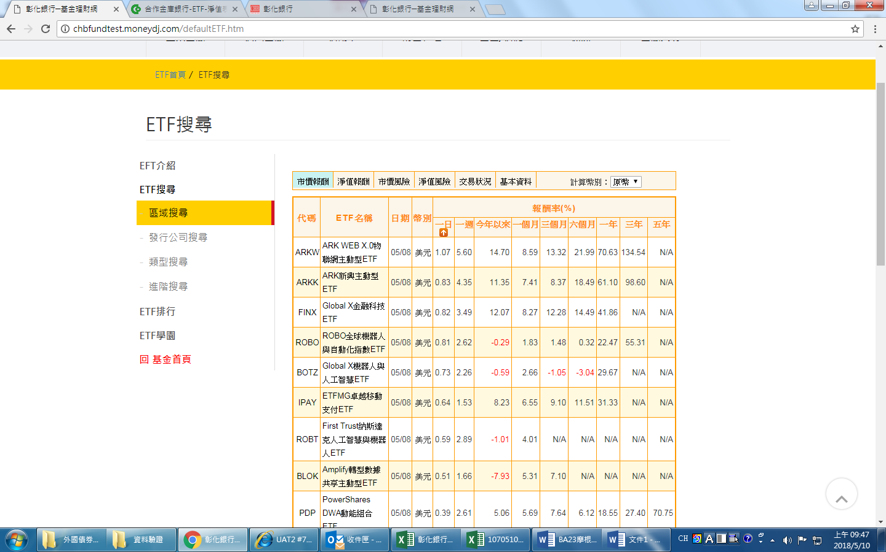

@多增加一個欄位可供輸入關鍵字搜尋

答：不做調整，改為呈現彰銀代理ETF公司後，公司數量僅12家。

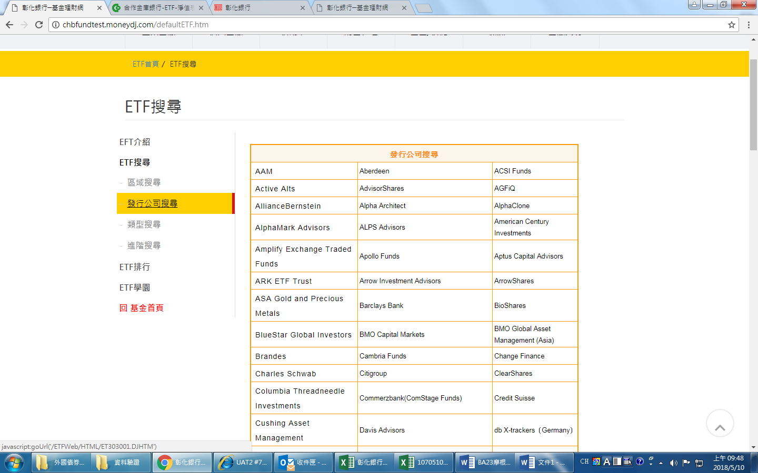

@搜尋出來請代出本行商品代碼

答：代業務回覆後，再決定是否執行。

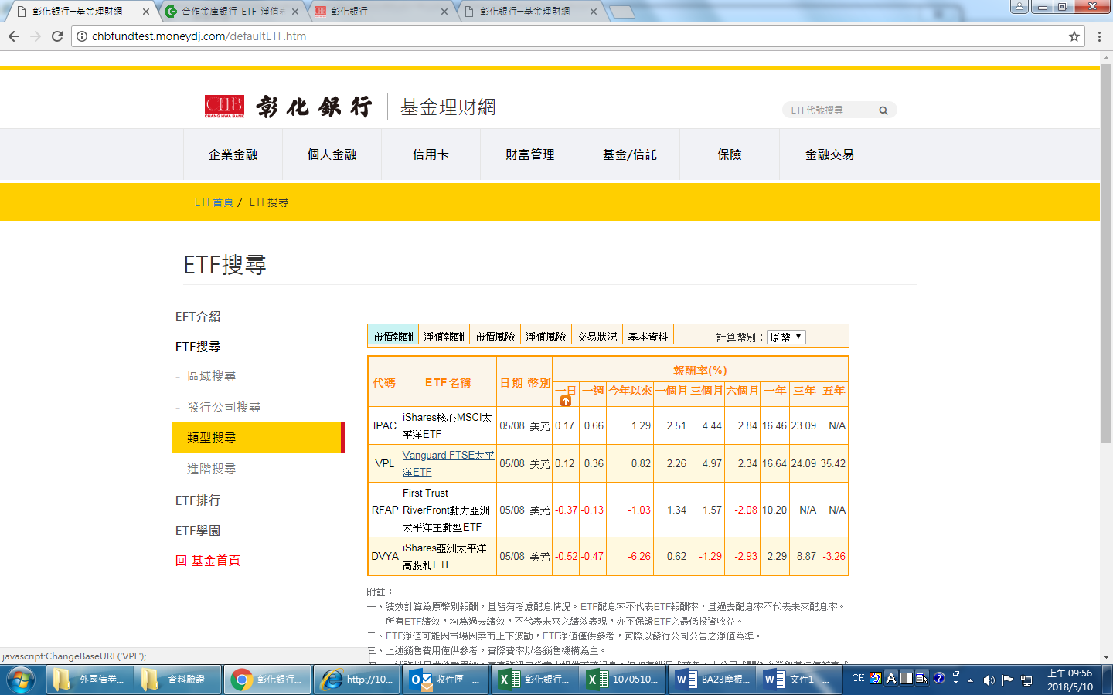

@未輸入任何欄位值，卻可以跑出搜尋值

答：與玉君討論後，決定不做調整。跑出搜尋值原因為，若無設定欄位，則預設搜尋前100筆。

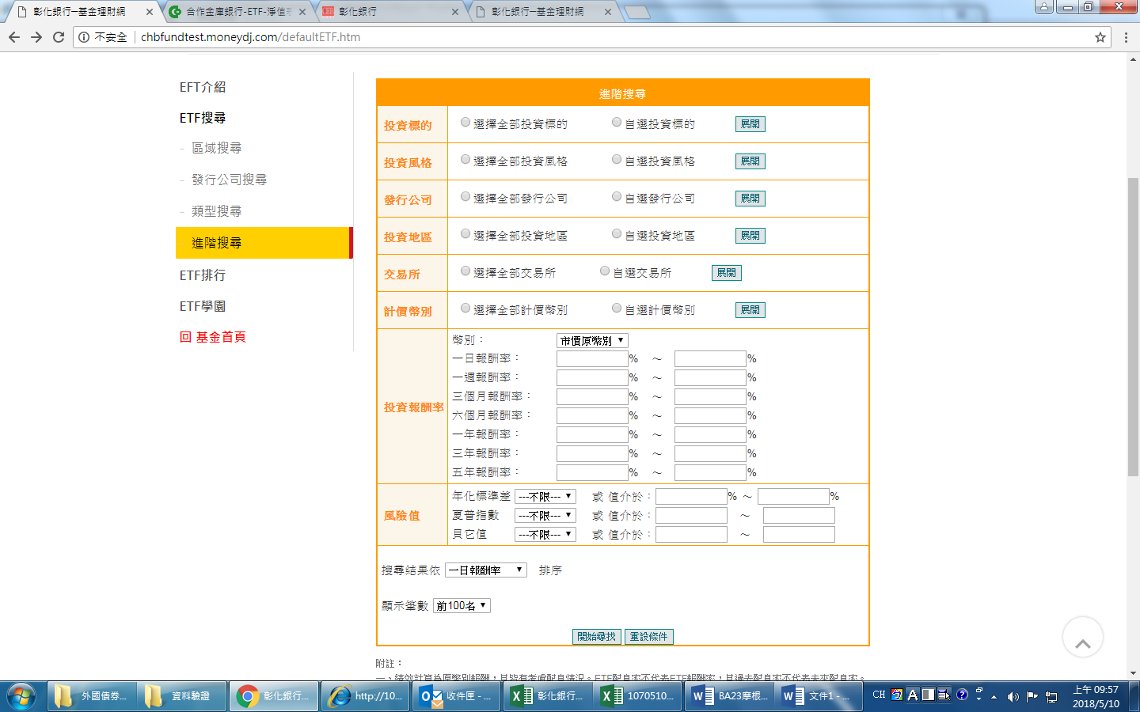

@請代入本行商品代碼

答：代業務回覆後，再決定是否執行。

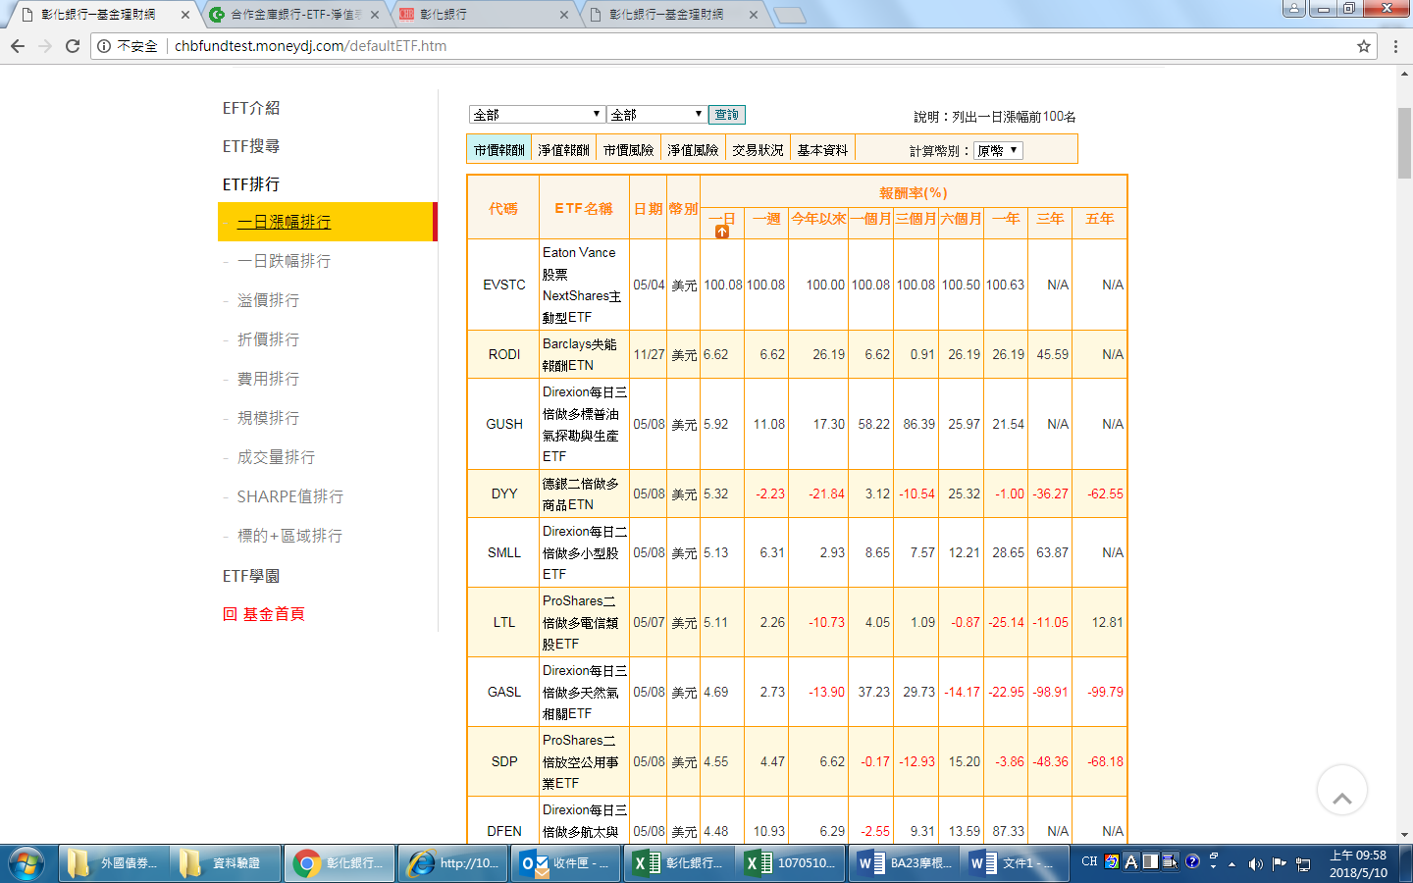

@標的+區域排行未能顯示完整報酬率

答：已做調整。

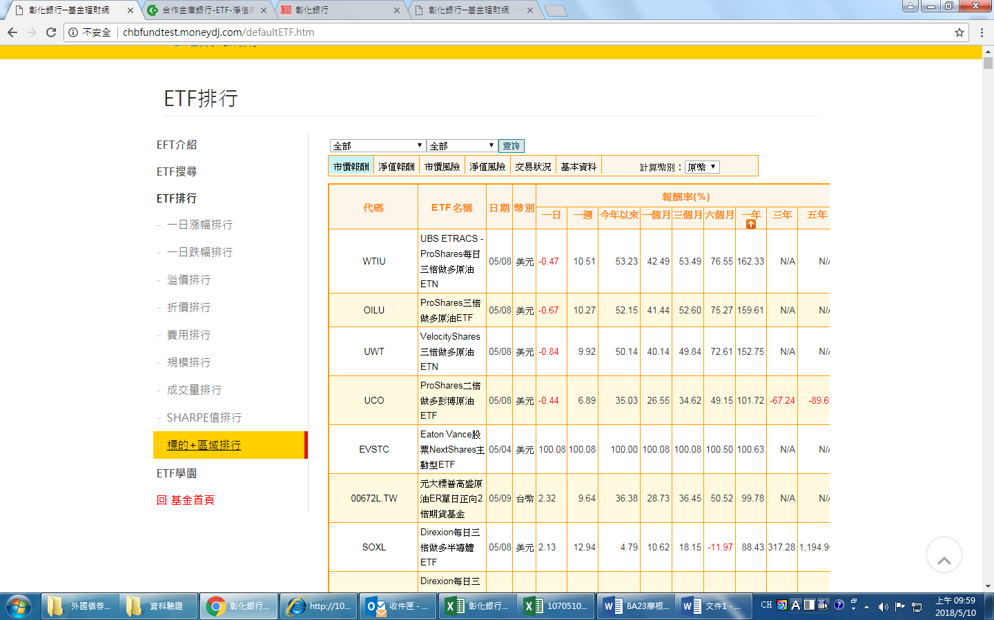

@以下這個首頁無功能

答：與玉君討論後，此頁不做調整。但會將基金改為基金首頁。

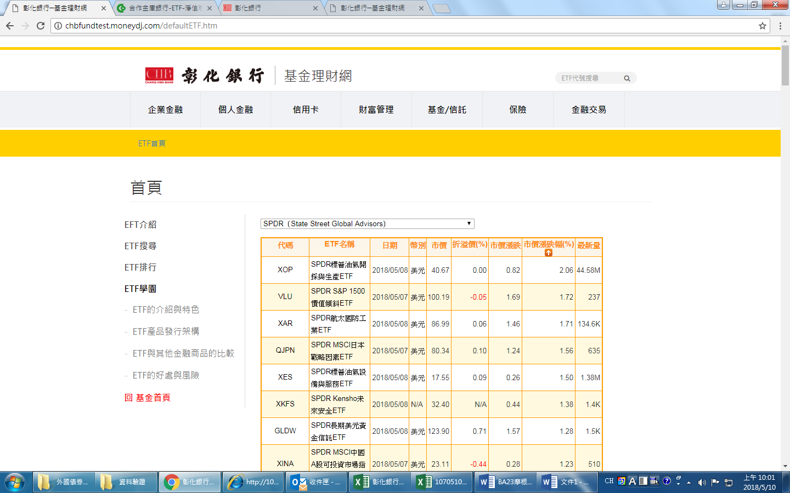

@可否比照合庫增加一個最近查閱的商品

答：代業務回覆後，再決定是否執行。

